Самый волшебный праздник – Новый год...
Зима – чудесное время года,
когда дома пахнет мандаринами,
все сверкает огоньками,
под елкой лежат новогодние подарки,
а дети смотрят в окошко,
которое украсил зимними узорами.
Дедушка Мороз

Самый любимый праздник, как взрослых, так и детей, конечно же, Новый год. Дети, в ожидании чудесного новогоднего праздника, разучивали стихотворения, песни, пляски и ждали подарков.
И вот настал долгожданный день. Кого только не было на новогоднем празднике: снеговик Гоша, ворона Карловна, Дед Мороз и Снегурочка, снежинки, зайчики, Лиса.
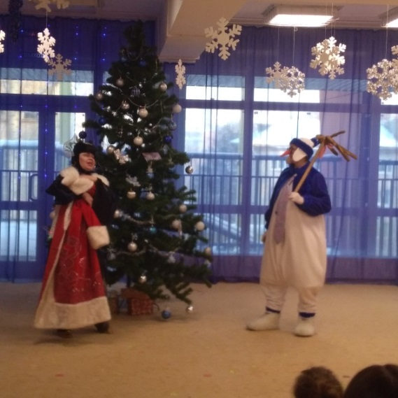
В украшенном зале дети пели песни, играли на музыкальных инструментах, танцевали, кидали снежки.
Дошколята веселились, а вместе с ними радовались их родители. Праздник прошёл в удивительно душевной атмосфере радости и счастья.
